Палубная авиация США и Канады
Наиболее активно работы по созданию палубных самолетов в послевоенные годы велись в США и Великобритании. Основные усилия были направлены на создание реактивных палубных истребителей. В эти годы их было спроектировано множество; практически все они строились небольшими сериями.
В 1945 г. поднялся в воздух первый в мире палубный истребитель с ТРД Макдоннелл FH-1 "Фантом", который в 1946 г. совершил взлет с палубы авианосца "Франклин Д. Рузвельт". Через год истребитель начал поступать на вооружение авиации ВМС США, "Фантомы" состояли на вооружении до 1950 г., всего было построено 60 самолетов.
Фирма Чанс-Воут к 1946 г. разработала самолет F6U-1 "Пират".
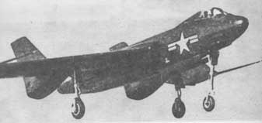
Истребитель F6U-1 «Пират»
Истребитель имел очень малую тяговооруженность и как следствие - неудовлетворительные лётныe характеристики. Было построено всего 33 машины, которые использовались для летных испытаний и в качестве беспилотных мишеней.
Не успел первый реактивный "Фантом" поступить на вооружение, как в 1947 г. ему уже потребовалась замена. Фирма Макдоннелл разработала самолет F-2H-2 "Бэнши", серийное производство которого продолжалось с 1949 г. по 1953 г., и всего было построено 702 машины шести модификаций.
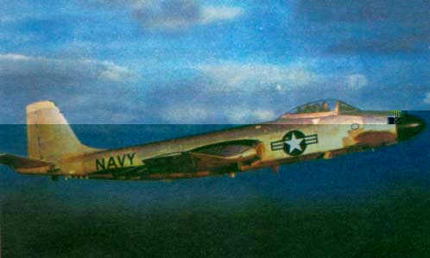
Самолёт Макдоннел F-2H-2 «Бэнши»
В 1948 г. поступил на вооружение первый палубный всепогодный истребитель Дуглас FЗ "Демон".
С декабря 1950 г. в части авиации флота стал поступать реактивный истребитель-бесхвостка фирмы Чанс-Воут F7U "Катлэс". Самолеты этого типа использовались и в качестве штурмовиков. С вооружения истребители "Катлэс" стали сниматься в 1956 г. По схеме бесхвостки был спроектирован и еще один палубный реактивный истребитель - Дуглас F4D "Скайрей", серийный выпуск которого был начат в 1954 г. и завершен в 1959 г.
Наиболее удачным палубным реактивным истребителем конца 40-х - начала 50-х годов был самолет Грумман F9 "Пантера". Опытная машина совершила первый полет в ноябре 1947 г., серийно "Пантера" выпускалась с 1945 по 1951 гг. Всего было выпущено более 2500 самолетов пяти модификаций. "Пантера" стала первым реактивным палубным истребителем, опробованным в боевых действиях. Самолеты этого типа активно использовались с американских авианосцев во время боевых действий в Корее. Дальнейшим развитием "Пантеры" стали истребители F9F "Кугар", серийно выпускавшиеся в 1951-1957 гг., и F11F "Тигр" (последний стал первым в мире палубным истребителем со сверхзвуковой скоростью полета).
Боевые действия в Корее выявили полную неспособность "Пантер" бороться с "красным чудом" - истребителями МиГ-15. Единственным американским самолетом, способным на равных вести с ними воздушные бои, оказался истребитель ВВС F-86 "Сейбр". В 1953 г. на вооружение ВМС был принят FJ "Фьюри" - палубный вариант "Сейбра". Наряду с реактивными истребителями в авиации ВМС эксплуатировались разработанные в годы Второй мировой войны поршневые "Корсары" и "Биркеты".
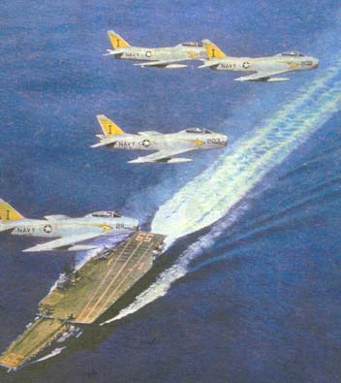
Звено истребителей FJ «Фьюри»
Здесь уместно отметить, что первым палубным самолетом, разработанным в США после окончания Второй мировой войны, стал не истребитель, а ударный самолет Дуглас AD - чрезвычайно удачная машина, служившая верой и правдой в ВМС вплоть до конца 70-х годов. В послужном списке штурмовиков - участие в боевых действиях в Корее и Вьетнаме. Серийно самолет выпускался до 1957 г., было построено 2180 машин в 15 модификациях.
Принципиально новым типом самолетов, входящих в состав авиагрупп авианосцев, стали бомбардировщики, способные нести атомную бомбу. Первым самолетом, предназначенным для доставки ядерного оружия, стал бомбардировщик с двумя ТВД Норт Америкэн А-2. Большой серией эта машина не выпускалась, однако именно эти самолеты помогли адмиралам доказать необходимость авианесущих кораблей как стратегической системы оружия. Первый полет А-2 совершил в 1952г.
Более удачливым атомным бомбардировщиком стал реактивный А-3 "Скайуорриер", серийное производство которого началось в 1953 г. В качестве транспортного, противолодочного и самолeта ДРЛО на вооружение палубной авиации была принята машина фирмы Грумман S2F "Трэккер". Опытный самолёт совершил первый полёт в декабре 1952 г.
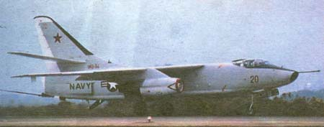
Бомбардировщик А-3 «Скайуорриер»
В середине 50-х годов практически всем палубным самолетам потребовалась замена. К этому времени был накоплен опыт эксплуатации реактивных самолетов на авианосцах, выявлены достоинства и недостатки отдельных типов машин. Кроме того, в это время возобновилось строительство авианосцев принципиально новой конструкции, большие размеры которых позволяли принимать более тяжелые самолеты. Именно в 50-е годы были созданы машины, на долгое время ставшие визитной карточкой американской палубной авиации.
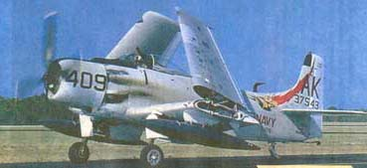
Поршневой штурмовик AD-1 «Скайрейдер»
В 1953 г. был объявлен конкурс на создание сверхзвукового палубного истребителя, победителем в котором вышла фирма Чанс-Воут. Первый полет опытного истребителя XF8U-1 "Крусейдер" состоялся в марте 1955 г., а в апреле 1957 г. началось его серийное производство. В 1962 г. в связи с изменением обозначений летательных аппаратов в ВВС и ВМС самолет получил индекс F-8. Серийное производство продолжалось до 1965 г.; было построено 1260 самолетов пяти модификаций, в том числе 42 истребителя F-8FN для ВМС Франции. С вооружения ВМС США все самолеты F-8 "Крусейдер" были сняты в 70-х годах. фирма Макдоннелл также принимала участие в конкурсе на палубный истребитель для авианосцев типа "Форрестол", предложив проект F3H-G - дальнейшее развитие концепции истребителя "Демон". Проект был отвергнут, однако инженеры фирмы продолжили работу над перспективным истребителем. В результате появился самолет, имя которого стало нарицательным - F-4 "Фантом" 2. Первый полет опытный XF-4H-1 совершил в мае 1958 г., серийное производство началось в 1960 г. Для ВМС, корпуса морской пехоты и ВВС США, а также на экспорт было выпущено несколько тысяч самолетов F-4 различных модификаций. На авианосцах эксплуатировались "Фантомы" мoдификаций F-4A/B/N/J/S и самолеты-разведчики RF-4B. Истребители F-4K входили в состав авиагруппы английского авианосца "Арк Ройал".
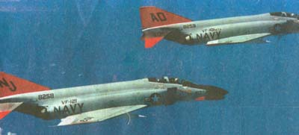
Истребители-бомбардировщики F-4 «Фантом»
На смену поршневому штурмовику AD пришел другой эпохальный летательный аппарат - реактивный палубный тактический бомбардировщик-штурмовик Макдоннелл-Дуглас А-4 "Скайхоук". "Скайхоук" предназначался для нанесения ударов по кораблям так и не построенного сталинского "Большого флота". Первый опытный XA4D-1 поднялся в воздух в 1954 г. Серийное производство осуществлялось до 1979 г., всего было построено 2960 самолетов А-4, в том числе и тактических бомбардировщиков, способных нести ядерное оружие. На вооружении палубной авиации ВМС США состояли машины модификаций А-4A/B/C/E/F/L/M. "Скайхоуки" использовались и в качестве истребителей-перехватчиков - по эскадрилье этих самолетов базировалось на девяти авианосцах типа "Эссекс", переквалифицированных в противолодочные.
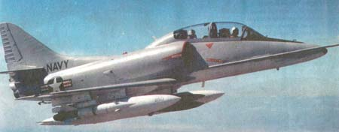
Учебно-боевой ТА-4 «Скайхоук»
Предполагалось, что авианосцы типа "Форрестол" станут частью стратегических ядерных сил США. Главным их оружием должен был стать новый всепогодный сверхзвуковой бомбардировщик, предназначенный для замены А-3 "Скайуорриер". Победу в конкурсе на разработку такого самолета одержала фирма Норт Америкэн, предложившая проект самолета A3J-1 "Виджилент".
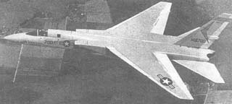
Разведчик-штурмовик А-5 «Виджилент»
Контракт на его полномасштабную разработку был подписан в 1956 г., а первый полет "Виджилента" состоялся в 1958 г. На вооружение бомбардировщики поступили в 1961 г. С 1962 г. они получили индекс А-5, в том же году достигла состoяния боеготовности первая эскадрилья "Виджилентов" VAH-7, которая была приписана к авианосцу "Энтерпрайз". Серийное производство продолжалось до 1971 г., был построен 171 самолет модификаций А-5А, А-5В и RA-5C (разведывательная эскадрилья "Виджилентов" RVAH-5 достигла состояния боеготовности в июне 1964 г., ее самолеты базировались на авианосце "Рэйнджер"). Изменение взглядов на использование палубной авиации, прежде всего отказ от использования авианосцев в качестве составляющей стратегических ядерных сил и потребности войны во Вьетнаме побудили ВМС переоборудовать все построенные бомбардировщики в разведывательные самолеты RA-5C. Палубный бомбардировщик А-5 стал последним ударным самолетом ВМС, оптимизированным для нанесения ядерного удара по территории противника; для всех последующих палубных ударных самолетов эта задача рассматривалась в качестве второстепенной. Предпринимались попытки приспособить "Виджилент" для использования в качестве истребителя-бомбардировщика, однако конкуренцию со знаменитым "Фантомом" он не выдержал.
Брешь между легким штурмовиком А-4 "Скайхоук" и тяжелым всепогодным бомбардировщиком-носителем водородной бомбы A-5 "Виджилент" призван был заполнить всепогодный тяжелый штурмовик Грумман A2F-1, впоследствии получивший обозначение А-6 и собственное имя "Интрудер". Самолет предназначался для нанесения ударов с малых высот обычным и атомным оружием. Разработка самолета началась в 1955 г., первый полет состоялся в 1960 г., на вооружение штурмовики начали поступать с 1963 г. "Интрудер" стал первым в мире боевым самолетом, оснащенным цифровой прицельно-навигационной системой, позволявшей наносить "точечные" удары в любое время суток. На базе штурмовика были созданы самолеты радиоэлектронной борьбы ЕА-6А и ЕА-6В. В 1963-1968 гг. было построено 482 штурмовика А-6А, а в 1963-1969 гг. 27 самолетов ЕА-6А (в том числе шесть были переделаны из А-6А). По результатам опыта боевых действий во Вьетнаме в 1968-1970 гг. 30 самолетов было переоборудованы в варианты А-6В и А-6С с усовершенствованным бортовым электронным оборудованием. Более значительные изменения были внесены в вариант А-6. Самолеты этого типа выпускались серийно и переоборудовались из других модификаций, начиная с 1970 г. Кроме того, в 1970-1975 гг. флоту было передано 66 самолетов-заправщиков KA-6D. Штурмовики А-6 остаются на вооружении авиации ВМС США до настоящего времени.
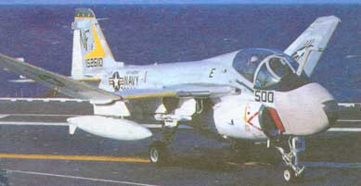
Штурмовик А-6Е «Интрудер» заруливает на стоянку
Опыт боевых действий во Вьетнаме оказал огромное влияние на развитие американской палубной авиации. Некоторые самолеты, в частности "Фантом", зарекомендовали себя с самой лучшей стороны и получили там путевку в легенду; в боевой карьере других (в частности "Внджилента") была поставлена точка.
Налеты па цели в Северном Вьетнаме выявили низкую живучесть и малый радиус действия штурмовиков А-4 "Скайхоук". Для его замены потребовался самолет с большей дальностью полета, способный выполнять задания в условиях противодействия современных средств ПВО, но в то же время более простой, чем штурмовик А-6 "Интрудер". Такая машина была разработана фирмой Воут на базе истребителя F-8 "Крусейдер". Первый полет опытный образец штурмовика А-7 "Корсар" совершил в 1965 г. C 1966 г. по 1968 г. было построено 199 самолетов А-7А, с 1968 г. по 1981 г. выпускались штурмовики модификации А-7 для ВМС и A-7D для ВВС. Строились и учебно-тренировочные варианты А-7В и ТА-7С. Всего было построено 1545 самолетов всех модификаций. Первой эскадрильей ВМС США, которую перевооружили в 1967 г. штурмовиками А-7, стала VА-147, приписанная к авианосцу "Рэйнджер".
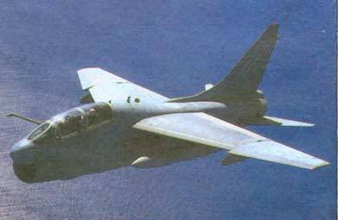
Учебно-боевой самолёт ТА-7
Одной из самых масштабных авиационных программ, осуществлявшихся в США в 60-е годы, была разработка "универсального" самолета TFX с изменяемой стреловидностью крыла, предназначенного и для ВВС, и для ВМС. Самолет F-111B предназначался для базирования на авианосцах и был рассчитан на выполнение следующих боевых задач: перехват из положения "дежурство в воздухе", завоевание превосходства в воздухе и поражение наземных и морских целей на большом удалении от корабля базирования. От сухопутного варианта F-111A военные требовали того же плюс возможности нанесения ядерных ударов и оказания непосредственной авиационной поддержки сухопутным войскам. Разработка самолета началась в 1961 г., первый полет состоялся в 1964 г. Сочетание противоречивых требований, предъявлявшихся к самолету, привело к значительному росту его массы и размеров. В результате возможность базирования F-111 на авианосцах посчитали весьма проблематичной и в 1968 г, ВМС отказались от дальнейшего участия в программе. Отказ от "универсального" самолета дал путевку в жизнь нескольким типам палубных машин. Прежде всего, это штурмовик А-7, он предлагался лишь как временная мера в ожидании F-111; в этом случае подтвердилась интернациональная истина - нет ничего более постоянного, чем временное. Для решения же задач перехвата и завоевания господства в воздухе, которые должен был решать F-111, пришлось разрабатывать новые самолеты.
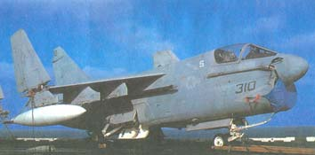
«Корсар» на палубе авианосца
Очень много людей в командовании ВМС с самого начала пессимистически относились к разработке палубного варианта F-111: еще за три года до официального отказа флота от этого самолета в 1965 г. началась разработка истребителя-перехватчика F-14 "Томкэт". Первый полет новый перехватчик совершил в 1970 г., на вооружении ВМС самолет находится с 1974 г. От F-111 "Томкэт" унаследовал комплекс вооружения, объединивший мощную РЛС, обеспечивающую селекцию целей на фоне земной поверхности, уникальную для того времени систему управления оружием и УР воздух-воздух дальнего действия AIM-54 "Феникс", F-111 был ориентирован исключительно на ракетный воздушный бой, но опыт "собачьих схваток" в небе Вьетнама показал, что пушку рано списывать с истребителя. Исходя из уроков Вьетнама, представители ВМС потребовали, чтобы дальний перехватчик имел возможность вести маневренный воздушный бой, для чего на нем были установлены пушка и УР воздух-воздух малой дальности AIM-9 "Сайдуиндер". В учебных воздушных боях "Томкэт" показал превосходство над основным палубным истребителем флота F-4 "Фантом", для замены которого и предназначался.
С появлением на борту авианосцев истребителей F-14 и самолетов ДРЛО Е-2С "Хокай" ВМС США наконец-то получили надежное средство борьбы с главным врагом крупных американских кораблей - советскими ПКР. РЛС истребителя F-14A позволяла обнаружить ПКР на дальности около 180 км, а система управления оружием позволяла сопровождать на проходе десять целей одновременно и производить пуск УР "Феникс" по четырем целям. Модифицированный F-14D был способен сопровождать уже 24 цели и наводить ракеты на шесть целей. Истребитель F-14 знаменовал отказ от тактики поражения носителя в пользу уничтожения самих ракет. Так, чтобы уничтожить АПЛ проекта 670М (головная лодка вступила в строй в 1973 г.), необходимы серьезные усилия комбинированных (самолеты, вертолеты ПЛО, корабли, подводные лодки-охотницы) противолодочных сил, в то же время все восемь ПКР "Малахит", составляющих главное оружие АПЛ этого типа, могли уничтожить два F-14. Резкое усиление ПВО авианосного соединения, произошедшее после принятия на вооружение истребителей F-14, способствовало появлению в советском ВМФ огромных АПЛ проекта 949 с 24 пусковыми установками ПКР "Гранит".
Считалось, что только в случае одновременного залпа 20-24 ПКР существует вероятность поражения авианосца, охраняемого истребителями F-14. Косвенно "Томкэт" повлиял и на строительство авианосцев в СССР. Чтобы нейтрализовать американские авианосцы в СССР, предпочли строить АПЛ-носители ПКР, главными целями которых были "Форрестолы" и прочие "Нимитцы", а не развивать собственную палубную авиацию. Объяснялось это в первую очередь экономическими соображениями, однако две АПЛ проекта 949 стоили больше, чем ТАBКР "Адмирал Кузнецов". Последней программой судостроения, которую успели принять в Советском Союзе, предусматривалось построить 20 субмарин проекта 949.
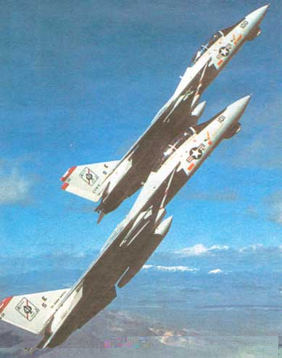
В полёте пара истребителей F-14 «Томкэт»
К счастью, "Томкэтам" не довелось посбивать советские ПКР, ибо третьей мировой войны не случилось. В боевых столкновениях с ливийскими и иракскими самолетами F-14 показал себя хорошим перехватчиком. Всего в 1974-1987 гг. было построено 557 самолетов F-14A. В 1981 г. 45 истребителей модифицировали в разведывательный вариант F-14A (TARS); в 1987 г. - 38 истребителей F-14B; в 1988-1989 гг. - 37 F-14D.
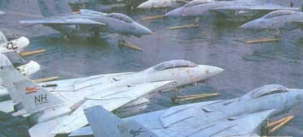
Истребители F-14 «Томкэт» авиагруппы авианосца «Энтерпрайз»
Вьетнамская война привела к пересмотру тактики боевых действий истребителей. Концепция ракетного боя на дальних дистанциях потерпела провал, а относительно простые и маневренные МиГи-21 переиграли в маневренных боях сложные и тяжелые "Фантомы". Боевой опыт заставил командование ВВС США приступить к исследованиям по программе разработки легкого истребителя. В 1974 г. начались сравнительные испытания самолетов YF-16 и YF-17, ВВС отдали предпочтение F-16. К легкому истребителю присматривался и флот.
В 70-е годы была модной концепция смешанного парка истребителей, состоящего из сложных, дорогих машин и относительно простых и дешевых. В ВВС такими самолетами стали F-15 и F-16. Командование ВМС хотело получить легкий самолет в дополнение к сложному и тяжелому "Томкэту". Флот остановил свой выбор на неудачнике сухопутного конкурса - истребителе YF-17, поскольку однодвигательный F-16 не устраивал ВМС по соображениям безопасности полетов над морем. Исходный вариант самолета был значительно переработан, так как флоту требовалось не просто дополнение к F-14, а многоцелевой самолет, способный вести борьбу за господство в воздухе, обеспечивать ПВО авианосцев и наносить удары по наземным целям. Первый полет опытный F/A-18 "Хорнит" совершил в 1978 г., серийное производство началось в 1982 г. До 1985 г. было выпущено для ВМС США 371 истребитель-бомбардировщик F/A-18A и 39 двухместных учебно-тренировочных самолетов F/A-18B. В 1987 г. начался выпуск усовершенствованных боевых машин Е/А-18С и учебно-тренировочных P/A-18D, которые поставлялись и на экспорт. К концу 1994 г. было построено 1410 самолетов всех модификаций.
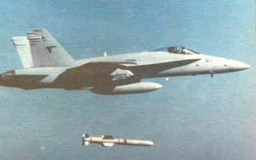
Истребитель/штурмовик F/A-18 сбросил высокоточную ракету SLAM
Интересно отметить, что если в связи с авариями и катастрофами "Томкэтов" (до 1984 г. потеряно 70 самолетов) дополнительно построили 100 самолетов F-14, то поскольку эксплуатационные потери F/А-18 оказались меньше расчетных, заказ на истребители-бомбардировщики был уменьшен в 1987 г. с 1337 до 1157 самолетов. Истребители-бомбардировщики F/A-18 заменили истребители "Фантом" и штурмовики "Корсар".
Кроме собственно боевых самолетов - истребителей, бомбардировщиков - в состав авиагруппы авианосца входят специализированные противолодочные самолеты и самолеты ДРЛО и управления. В 50-е годы на базе самолета снабжения авианосцев "Треккер" на рубеже 50-60-х годов был разработан самолет ДРЛО Е-1В "Трейсер". Аппаратура этого самолета имела ограниченные возможности - данные бортовой РЛС не могли передаваться на авианосец, не было аппаратуры наведения истребителей непосредственно в воздухе. На смену "Трейсеру" пришел самолет ДРЛО W2F-1, позднее получивший обозначение Е-2А; самолеты Е-2А "Хокай" в 1965 г. начали поступать на вооружение ВМС США. Они базировались на авианосцах "Китти Хоук", "Рэйнджер", "Констеллейшн", "Корал Си" "Энтерпрайз" и "Джон Ф. Кеннеди".
Во время войны, во Вьетнаме "Хокаи" применялись, для обнаружения низколетящих самолетов, обеспечения радиорелейной связи, разведки воздушного пространства над Северным Вьетнамом и управлением истребителями, наведения боевых самолетов к самолетам-заправщикам и координации поисково-спасательных работ. До 95% Вылетов палубной авиации обеспечивалось самолетами ДРЛО. Столь высокая интенсивность использования "Хокаев" объяснялась тем, что на каждое звено этих самолетов имелось шесть полностью укомплектованных экипажей. С 1964 г. по 1967 г. было построено 59 самолетов Е-2А. К 1971 г. все они путем установки более мощной бортовой ЭВМ были модифицированы в вариант Е-2В. В 1968 г. началась разработка более совершенного варианта Е-2С, первый полет усовершенствованного самолета ДРЛО состоялся в 1971 г., поставки ВМС начались в 1972 г., первая эскадрилья из четырех самолетов Е-2С, базировавшаяся на авианосце "Саратога", достигла состояния боеготовности в сентябре 1974 г. Стандартной боевой задачей "Хокая" является патрулирование в течение 3,5 часа на удалении 110-180 км от авианосца. Обзорная РЛС может обнаруживать и сопровождать более 200 целей на расстоянии до 370 км. Операторы самолета способны выполнять порядка 30 перехватов одновременно, но обычно они работают только с двумя истребителями F-14.
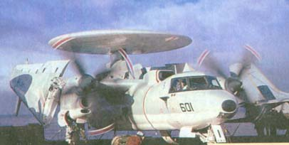
Подготовка к взлёту самолёта ДРЛО Е-2С «Хокай»
В послевоенные годы выделился отдельный класс противолодочных авианосцев, оснащенных самолетами ПЛО S-2 "Трэккер". Первый полет опытного самолета S2F-1 состоялся в 1952 г., в 1953 г. он был принят на вооружение ВМС США. Серийное производство продолжалось до конца 1965 г.; всего построено около 800 машин. Эти корабли оказались слишком дорогостоящими и малоэффективными, к 1973 г. они были исключены из списков флота. По мнению министерства обороны США недостаточная эффективность авианосцев ПЛО объяснялась использованием устаревших противолодочных авианосцев. Военные поддержали программу создания нового палубного самолета ПЛО VSX.
В начале 70-х годов все авианосцы были переклассифицированы в многоцелевые и должны были нести на борту и ударные, и противолодочные самолеты, причем последним отводилась совсем не главная роль. Но и без самолетов ПЛО авианосец не мог существовать - как известно, основная угроза плавучим аэродромам исходила из-под воды. По мнению ряда американских специалистов самолет S-3A "Викинг" спас концепцию многоцелевого авианосца. Тактико-технические требования к самолету VSX были выпущены в 1966 г. Первый полет самолета ПЛО Локхид S-3A "Викинг" состоялся в 1972 г., а в ноябре 1973 г. девятый построенный самолет совершил посадку на палубу авианосца "Форреcтол"; через год на "Форрестоле" базировались четыре серийных и три опытных "Викинга".
Кроме самолетов прочное место в составе авиагрупп авианосцев заняли вертолеты, использовавшиеся для поисково-спасательных операций и решения задач ПЛО ближней зоны.
Типовое авиакрыло большого ударного авианосца в конце шестидесятых годов включало две эскадрильи истребителей F-4 "Фантом" (по 12 самолетов в каждой), две эскадрильи штурмовиков А-7 "Корсар" или А-4 "Скайхоук" (по 14 самолетов), эскадрилью всепогодных штурмовиков А-6 "Интрудер" (12 самолeтов), эскадрилью тяжелых штурмовиков-разведчиков RA-5C "Виджилент", а также три-четыре самолета ДРЛО Е-2А "Хокай" и нeсколько самолетов радио-электронной борьбы ЕКА-3В "Скайуорриер" и несколько самолетов-заправщиков КА-ЗВ. На ударных авианосцах типа "Хэнкок" базировались по две эскадрильи истребителей F-8 "Крусеидер" (24 самолета), три эскадрильи штурмовиков А-7 "Корсар" или "Скайхоук" (до 42 самолетов) и четыре самолета-разведчика RF-8G "Крусейдер". На вооружении противолодочных авианосцев типов "Эссекс" и "Хэнкок" имелось по две эскадрильи противолодочных самолетов S-2 "Трэккер" (10 самолетов в каждой), эскадрилья вертолетов SH-3 "Си Кинг" (16 машин), три самолета ДЙЛО Е-1В "Трейсер" и по четыре штурмовика "Скайхоук", вооруженных УР воздух-воздух.
В середине 70-х годов все противолодочные авианосцы были выведены из состава ВМС, а оставшиеся переклассифицированы в многоцелевые. В зависимости от поставленных задач и обстановки многоцелевые авианосцы предполагалось использовать в одном из трех вариантов: ударном, ударно-противолодочном и противолодочном. Ударно-противолодочный вариант считался основным при завоевании господства на море. Авиакрыло атомного авианосца в этом случае состояло из эскадрильи самолетов-разведчиков (3 самолета), эскадрильи штурмовиков А-6 (12 самолетов), двух эскадрилий штурмовиков А-7 (28 самолетов), двух эскадрилий истребителей F-14 (24 самолета), отряда самолетов РЭБ ЕА-6 (четыре машины), эскадрильи самолетов ДРЛО Е-2 "Хокай" (четыре машины), трех разведчиков RA-5, эскадрильи самолетов ПЛО S-3 "Викинг" (10 самолетов), эскадрильи вертолетов ПЛО SH-3 "Си Кинг" (8 машин) и отряда самолетов-заправщиков КА-6 (четыре самолета). В ударном варианте число штурмовиков увеличивалось за счет сокращения числа истребителей и самолетов ПЛО. В противолодочном варианте соответственно увеличивалось количество самолетов и вертолетов ПЛО.
Поступление на вооружение истребителей-бомбардировщиков F/A-18 позволило усилить возможности корабельной авиагруппы по нанесению ударов по наземным и морским целям. С конца восьмидесятых годов в качестве типовых было принято три варианта боевого состава палубного авиакрыла: многоцелевой, ударный средней дальности и ударный большой дальности.
В начале XXI века предусматривается все палубные авиакрылья привести к новому типовому составу:
- одна истребительная эскад-рилья (VF) - 12 перспективных истребителей JSF;
- три - истребительно-бомбардировочных (VFA) - 14 самолетов F/A-18F и 24 - F/A-18B;
- одна - универсальных самолетов обеспечения (VS) - 14-16 перспективных самолетов, которые должны заменить противолодочные S-3, РЭБ ES-3 и транспортные С-2;
- одна - самолетов ДРЛО (VAW) - четыре самолета Е-2С; четыре самолета управления на базе F/A-18 и одна вертолетная эскадрилья (HS) в составе шести вертолетов СН-60 и/или SH-60.
Уменьшение разнотипности базирующихся на авианосце самолетов позволит сократить затраты на техническое обслуживание и уменьшить количество инженерно-технического состава авиакрыла.
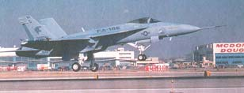
Опытный F/A-18Е
Наибольшим приоритетом в авиации ВМС пользуются программы разработки многоцелевого истребителя "Супер Хорнит" и многоцелевого самолета JSF (Joint Strike Fighter).
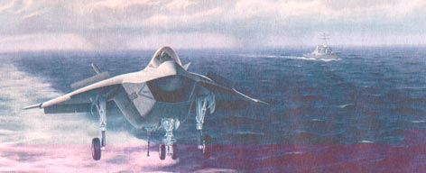
Рисунок самолёта JSF. Проект фирмы Боинг
Работы по созданию самолета F/A-18/E начались в 1991 г. после аннулирования программы малозаметного палубного штурмовика А-12, который предназначался для замены истребителей-бомбардировщиков F/A-18A и штурмовиков А-6. Самолет "Супер Хорнит" по сравнению с предшественником имеет усиленную конструкцию планера, удлиненный фюзеляж, крыло, крыльевые наплывы и горизонтальное оперение большей площади и новый воздухозаборник совкового типа. Эффективную поверхность рассеяния удалось снизить в два раза по сравнению с самолетом F/A-18A, несмотря на то, что габариты "Супер Хорнита" увеличились на 25%. На самолете установлены двигатели F414-GE-400, имеющие тягу по 10 000 кгс каждый, в то время как ТРД истребителя F/A-18C имеют тягу по 7260 кгс. Обновлен и состав бортового электронного оборудования. Первый полет "Супер Хорнит" совершил в ноябре 1995 г. Выпуск установочной партии из семи самолетов завершен в 1996 г. Начало серийного производства запланировано на 1998 г., достижение боеготовности подразделениями, имеющими на вооружении самолеты F/A-18/E, - на 2001 г. F/A-18E является одноместным многоцелевым истребителем, F/A-18E - двухместным учебно-боевым самолетом; кроме того, фирма Макдоннелл-Дуглас в инициативном порядке разработала самолет РЭБ F/A-18C2W, предназначенный для замены ЕА-6В.
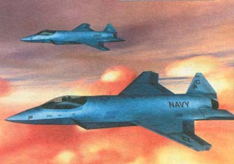
JSF в интерпретации специалистов фирмы Макдоннел-Дуглас
Разработка многоцелевого самолета JSF ведется в рамках совместного проекта ВВС и ВМС, к программе проявляют интерес и в других странах, флот предполагает закупить 642 самолета JSF для размещения на авианосцах, где он придет на смену истребителям F-14 и истребителям-бомбардировщикам F/A-18. Первоначально программа называлась JAST (Joiht Advanced Strike Technology) и была призвана заменить несколько аннулированных в 1993 г. программ создания самолетов для ВВС и ВМС. Хотя в 1995 г. аббревиатуру JAST сменили на JSF, в настоящее время встречаются оба названия. В конкурсе на перспективный самолет в качестве главных подрядчиков принимают участие фирмы Боинг, Локхид-Мартин и Мак-доннелл-Дуглас. Будущий истребитель будет иметь модульную конструкцию планера, малую заметность во всех диапазонах. Планируется выпускать самолет в двух базовых вариантах - с коротким взлетом и посадкой и в варианте СВВП. Первый полет прототипа самолета JSF планируется на 2005-2006 гг., летные испытания предсерийных машин - на 2008-2010 гг., принятие на вооружение ВМС - на 2008 г.
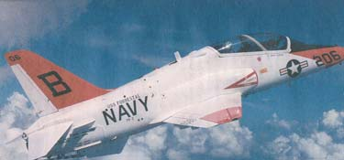
Учебно-тренировочный самолёт Т-45А «Госхоук»
По состоянию на начало 2001 г. в составе ВМС находилось десять активных авиакрыльев палубной авиации. В их состав входят 11 истребительных эскадрилий по 14 F-14A/B/D в каждой; 26 истребительно-бомбардировочных эскадрилий по 12 самолетов F/A-18A/C в каждой; 10 эскадрилий контроля водного пространства по 8 самолетов ПЛО S-3B "Викинг" в каждой; 12 эскадрилий РЭБ по 4 самолета ЕА-6В в каж-дой; 12 эскадрилий ДРЛО по 4 самолета Е-2С в каждой и 12 вертолетных эскадрилий по 8 вертолетов SH-60F/HH-60Н в каждой.
На единственном канадском противолодочном авианосце "Бонавенчур" базировалось до 20 самоле-тов ПЛО "Трэккер" и вертолетов "Си Кинг".

